

**PRÉNOM NOM**

Poste occupé ou recherché

––

**DIPLOMAS Y HOBBIES**

**Formaciones :** Diplomados, Congresos, xxxxxxxxxx xxxxxx xxxxxxxxx xxxxxxxxxxxxxxxxx

**Hobbies:** xxxxxxxxxxxxxxxxxxxxxxxxxxxxxx



––

FORMATION

–––

00/00/0000

00/00/0000

(Ville-Pays)

00/00/0000

00/00/0000

(Ville-Pays)

00/00/0000

00/00/0000

(Ville-Pays)

00/00/0000

00/00/0000

(Ville-Pays)

Diplôme obtenu

*Université ou école*

Diplôme obtenu

*Université ou école*

Années

Ville-Pays

Années

Ville-Pays

PROFIL

Duis augue magna, bibendum at nunc id, gravida ultrices tellus. Pellentesqu, ehicula ante id, dictum arcu hicula ante gravida ultrices. Pellsqu, ehicula ante id, dictum arcu hicula gravida.

EXPÉRIENCE PROFESSIONNELLE

**NOM DE L’ENTREPRISE**

Poste occupé

Tâches:

* Xxxxxxxxxxxxxxxxxxxxxxxxxxxxxxxxxxxxxxxxxxxx
* Xxxxxxxxxxxxxxxxxxxxxxxxxxxxxxxxxxxxxxxxxxxxx
* Xxxxxxxxxxxxxxxxxxxxxxxxxxxxxxxxxxxxxxxxxxxxxxx

**NOM DE L’ENTREPRISE**

Poste occupé

Tâches:

* Xxxxxxxxxxxxxxxxxxxxxxxxxxxxxxxxxxxxxxxxxxxx
* Xxxxxxxxxxxxxxxxxxxxxxxxxxxxxxxxxxxxxxxxxxxxx
* Xxxxxxxxxxxxxxxxxxxxxxxxxxxxxxxxxxxxxxxxxxxxxxx

**NOM DE L’ENTREPRISE**

Poste occupé

Tâches:

* Xxxxxxxxxxxxxxxxxxxxxxxxxxxxxxxxxxxxxxxxxxxx
* Xxxxxxxxxxxxxxxxxxxxxxxxxxxxxxxxxxxxxxxxxxxxx
* Xxxxxxxxxxxxxxxxxxxxxxxxxxxxxxxxxxxxxxxxxxxxxxx

**NOM DE L’ENTREPRISE**

Poste occupé

Tâches:

* Xxxxxxxxxxxxxxxxxxxxxxxxxxxxxxxxxxxxxxxxxxxx
* Xxxxxxxxxxxxxxxxxxxxxxxxxxxxxxxxxxxxxxxxxxxxx

CONTACT

Lieu : Ville, Pays

Téléphone : 06 06 06 06 06

Email : prenom.nom@gmail.com





Cher(e) Candidat(e),

©AZURIUS – Modelos-de-curriculum.com

LOGICIELS

Excel, PowerPoint, Photoshop, Indesign, xxxxxxxxxx, xxxxxx xxxxxxxxx xxxxxxxx, xxxxxxxxx

COMPÉTENCES

Google Drive

Travail en équipe

Management

Gestion de crise

CENTRES D’INTÉRÊTS

Natation, tennis en compétition, lecture, théâtre et culture Manga.

Français : Langue maternelle | Anglais : Bilingue | Espagnol **:** Notions

LANGUES

©AZURIUS – Modelos-de-curriculum.com

Rendez votre CV encore plus attractif grâce à nos icônes pour CV. +100 icônes à copier-coller sur votre CV Word. Recevez votre **pack d’icônes gratuit**.

[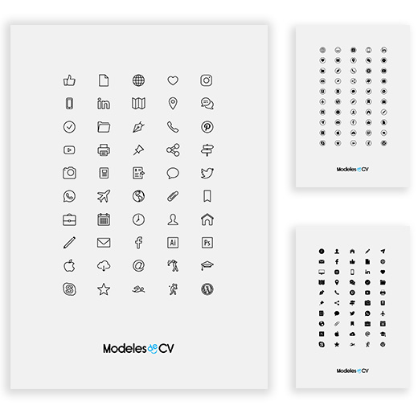](https://www.modeles-de-cv.com/formulaire-icones/?utm_source=Word_Doc&utm_medium=Model_CV_Link&utm_campaign=MDC_Downloads) **🡺 Télécharger pack d’icônes pour CV** : [**https://www.modeles-de-cv.com/formulaire-icones/**](https://www.modeles-de-cv.com/formulaire-icones/?utm_source=Word_Doc&utm_medium=Model_CV_Link&utm_campaign=MDC_Downloads)

Vous aurez certainement besoin d’accompagner votre CV d’une **Lettre de motivation** :

* [Exemples de Lettre de Motivation](https://www.modeles-de-cv.com/exemples-lettre-de-motivation/?utm_source=Word_Doc&utm_medium=Model_CV_Link&utm_campaign=MDC_Downloads)
* [Modèles de Lettre de Motivation](https://www.modeles-de-cv.com/modeles-lettre-de-motivation/?utm_source=Word_Doc&utm_medium=Model_CV_Link&utm_campaign=MDC_Downloads)
* Comment Faire une Lettre de Motivation

**COPYRIGHT - VEUILLEZ LIRE CE MESSAGE**

©Ces modèles de CV et lettres gratuits sont la propriété d'AZURIUS S.L. Vous pouvez les télécharger et les modifier librement pour votre usage personnel et à des fins non commerciales seulement. Ces modèles, exemples et leurs dérivés ne peuvent en aucun cas être revendus. Ces documents, ou toute partie de ceux-ci ne peuvent être copiés, reproduits, distribués, utilisés ou réaffichés dans d'autres sites web sans le consentement préalable et écrit d’AZURIUS S.L.

N'oubliez pas de supprimer cette information copyright avant de modifier et d'imprimer votre CV. Pour toute question, écrivez à contact@modeles-de-cv.com.

Découvrez plus de modèles de CV sur [www.modeles-de-cv.com](https://www.modeles-de-cv.com/?utm_source=Word_Doc&utm_medium=Model_CV_Link&utm_campaign=MDC_Downloads)